**МІНІСТЕРСТВО ОСВІТИ І НАУКИ УКРАЇНИ**

**КИЇВСЬКИЙ НАЦІОНАЛЬНИЙ УНІВЕРСИТЕТ**

**БУДІНИЦТВА І АРХІТЕКТУРИ**

**КАФЕДРА ІНФОРМАЦІЙНИХ ТЕХНОЛОГІЙ**

**Звіт з лабораторної роботи №7**

**Дисципліни «QA тестування»**

**Варіант 23**

**Студента 2-го курсу**

**групи ІСТ-23**

**Шепель Р.С.**

**Перевірив:**

**Ачкасов І.А.**

**Київ-2024**

Проведемо аналіз продуктивності інтернет-магазину та визначимо, як користувачі сприймають швидкість його роботи. Розробимо рекомендації щодо покращення продуктивності та сприйняття користувачами швидкості роботи магазину.

1. Виміряємо час завантаження головної сторінки. Рис. 1.1

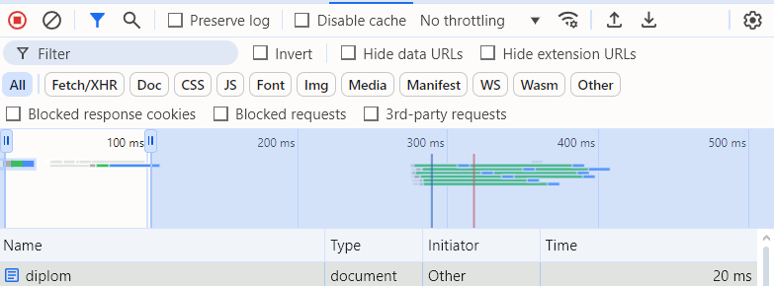

Рис. 1.1. Час завантаження головної сторінки

Головна сторінка завантажилась – 20мс. Що є хорошим показником.

* 1. Вимірюємо час завантаження сторінки товару. Рис.1.2.

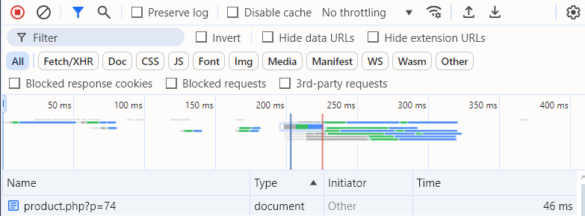

Рис. 1.2. Час завантаження сторінки товару

Сторінка товару завантажилась за показником – 46мс. Що є гарним показником.

* 1. Виміряємо час завантаження категорії товарів «Electronics». Рис.1.3.

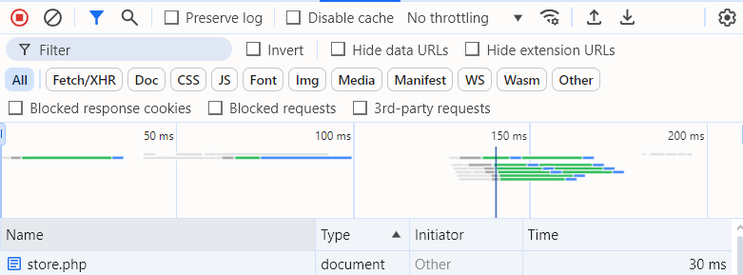

Рис.1.3. Час завантаження категорії товарів.

1. Час запиту додавання товару до кошику. Рис.1.4.

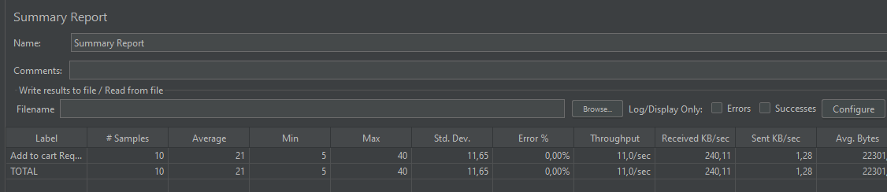

Рис. 1.4. Час запиту

Налаштування для тестування «Додавання товару до кошику». Рис.1.5 – 1.10.

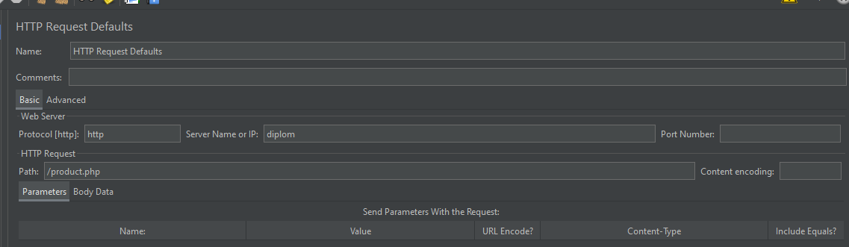

Рис. 1.5. Налаштований HTTP Request Defaults

Де Protocol[http] – протокол http

Server name or IP – ім’я серверу або IP diplom,

HTTP Request Path - шлях /product.php

Тобто ми маємо сайт за таким посиланням «http://diplom/product.php»

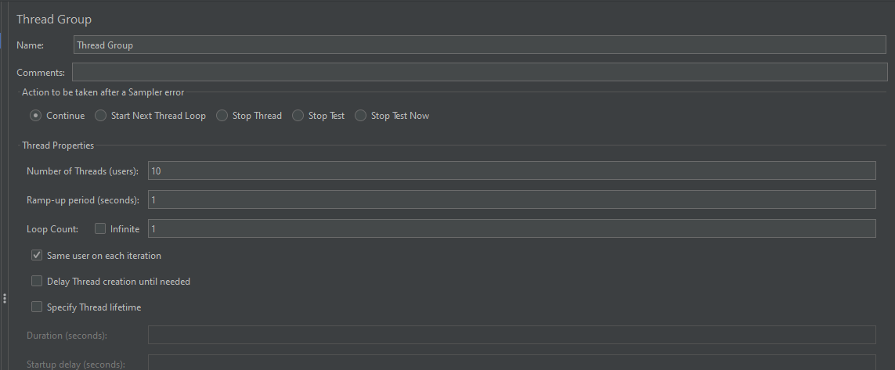

Рис. 1.6 Налаштований Thread Group

Де Number of Threads(user) – кількість потоків(користувачів) 10,

Ramp-up period(seconds) – період нарощування 1 секунда,

Loop Count – підрахунок циклу 1.

Тобто при завантажені сайту будь виконуватись дії з додавання товару до кошику 10 користувачів з періодом 1 секунду.

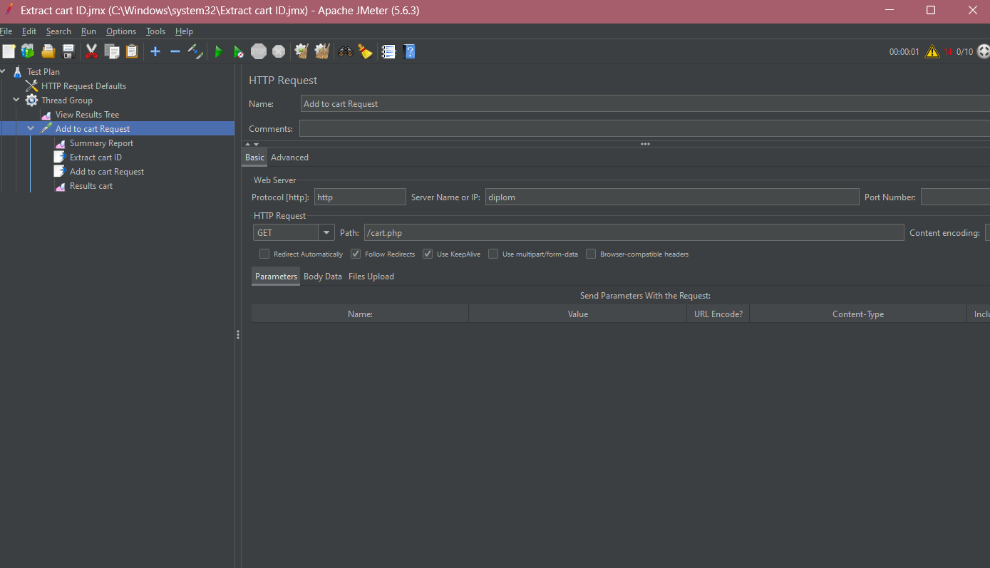

Рис.1.7. Налаштований HTTP Request

Де Protocol[http] – протокол http

Server name or IP – ім’я серверу або IP diplom,

HTTP Request Path - шлях /cart.php

Тобто запит буде виконуватись на сайті за таким посиланням «http://diplom/cart.php»

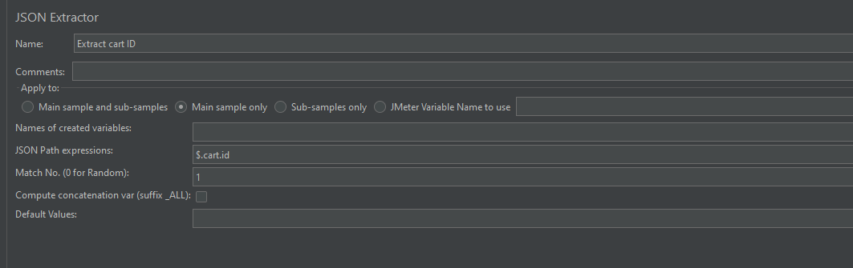

Рис. 1.8 Налаштований JSON Extractor

Де JSON Path expressions – Вираз JSON Path $.cart.id

Match №.(0 for Random) - Збіг №. (0 для випадкового) 1.

Це дозволить автоматично виділяти певні значення з відповіді сервера та використовувати їх для подальших запитів у сценарії.

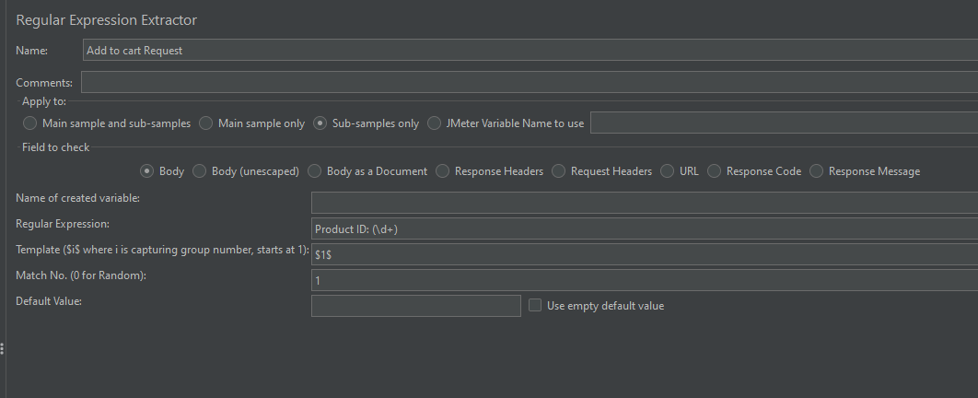

Рис.1.9 Налаштований Regular Expression Extractor

Де Regular Expression – регулярний вираз product ID: (\d+)

Template ($i$ where I is capturing group numbers, starts at 1) - Шаблон ($i$, де I фіксує номери груп, починається з 1) $1$,

Match №.(0 for Random) - Збіг №. (0 для випадкового) 1.

Тобто ми будемо додавати продукт за ID випадковий, тільки 1 товар буде доданий до кошику з кожного користувача.

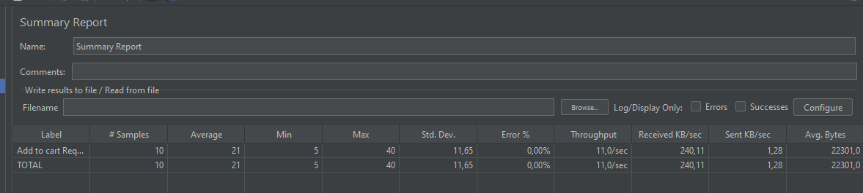

Рис.1.10. Результат запиту

Де: Середній час відгуку на запит – 21мс.

Мінімальний час відгуку на запит – 5 мс.

Максимальний час відгуку на запит – 40 мс.

Стандартне відхилення часу відгуку – 11.65мс. Чим менше це значенні, тим стабільніше час відгуку.

Пропускна здатність – 11/сек. Тобто сервер обробляє приблизно 11 запитів на секунду.

Кількість даних отримано – 240,11. Кількість даних, отриманих від сервера за секунду, у кілобайтах.

Кількість даних відправлено – 1,28. Кількість даних, відправлених на сервер за секунду, у кілобайтах.

Середній розмір даних – 22301,0. Середній розмір даних у байтах, які були отримані у відповіді на кожен запит.

1. Час відклику запиту сервера під час запиту оформлення замовлення. Рис.1.11 – 1.12.

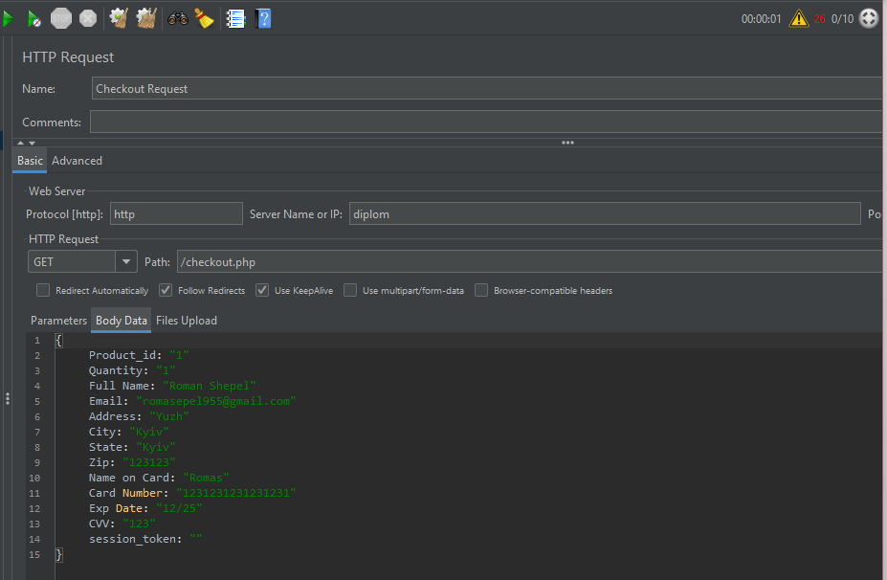

Рис. 1.11 налаштований запит «Оформлення замовлення»

Де: Protocol[http] – протокол http

Server name or IP – ім’я серверу або IP diplom,

HTTP Request Path - шлях /checkout.php.

Тобто запит буде виконуватись на сторінці оформлення замовлення.

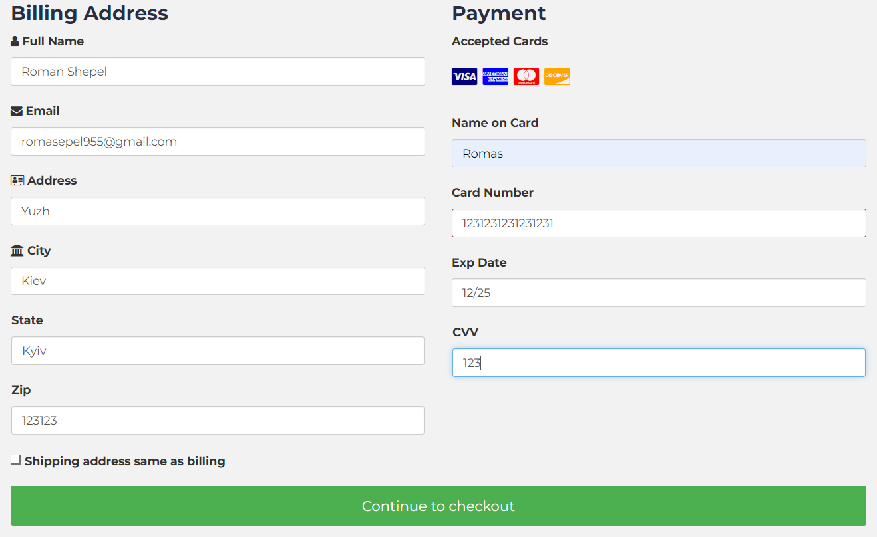

Рис. 1.12 Форма оформлення замовлення на сайті

Body Data: {  
 Product_id: "1"  
 Quantity: "1"  
 Full Name: "Roman Shepel"  
 Email: "romasepel955@gmail.com"  
 Address: "Yuzh"  
 City: "Kyiv"  
 State: "Kyiv"  
 Zip: "123123"  
 Name on Card: "Romas"  
 Card Number: "1231231231231231"  
 Exp Date: "12/25"  
 CVV: "123"  
 session_token: ""  
}

Замовляємо продукт який має ID: 1, кількість 1. Сесія поточна.

1. Оцінюємо швидкість завантаження зображень на сайті. Рис.1.13.

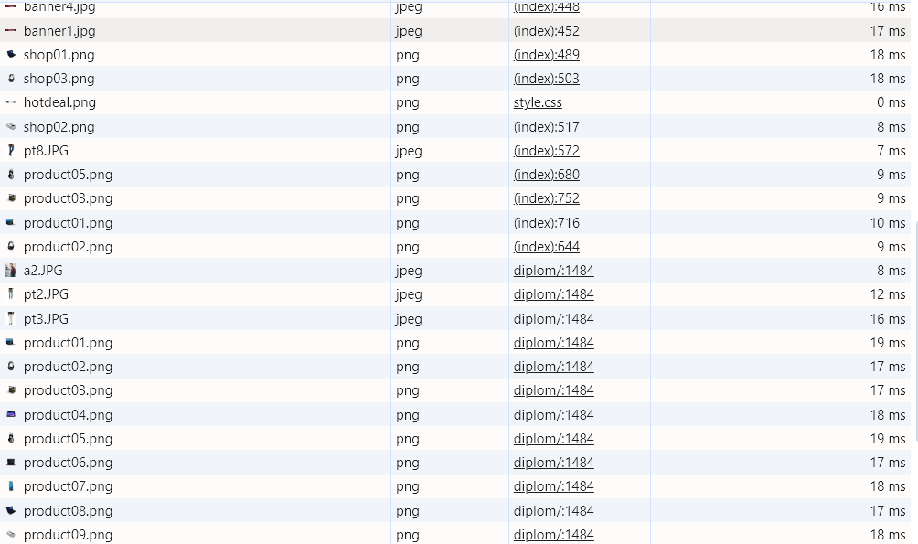

Рис.1.13 Швидкість завантаження зображень.

Середня швидкість завантаження зображень приблизно 15мс.

1. Відгуки та скарги користувачів

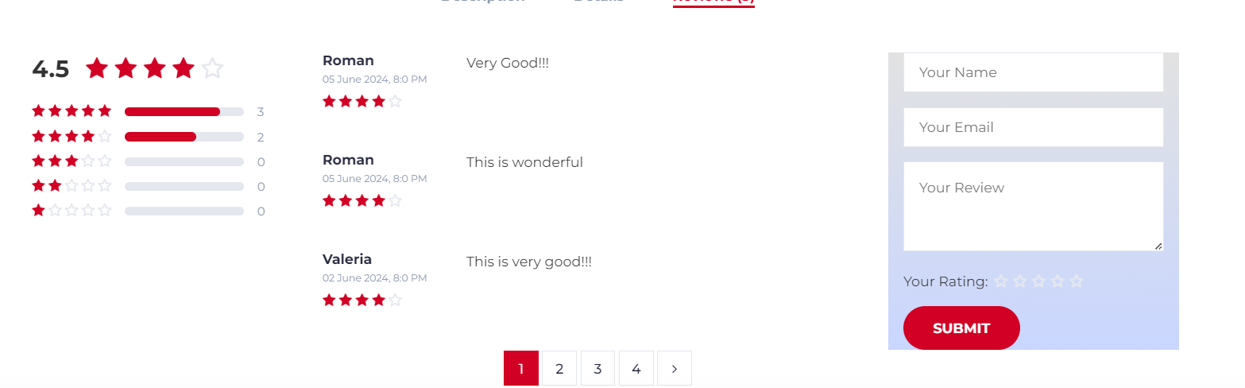

Рис 1.8. відгуки користувачів на сайті

Дивлячись на відгуки користувачів робимо висновок що користувачі відносно задовільні.

Користувачі які відповіли на опитування.

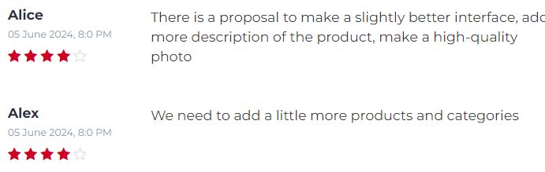

Рис 1.9 Відповідь на опитування

Аналіз оцінки результатів:

Інтерфейс та юзабіліті: Користувач Alice висловила побажання щодо покращення інтерфейсу. Це може вказувати на те, що інтерфейс потребує більшої інтуїтивності та привабливого дизайну.

Опис продуктів: Користувач Alice зазначила необхідність у більш детальних описах та якісних фотографіях. Це свідчить про потребу в наданні детальної інформації про продукт, що допоможе клієнтам зробити обґрунтований вибір.

Асортимент продукції та категорії: Користувач Alex висловив побажання щодо розширення асортименту та кількості категорій. Це може свідчити про те, що поточний асортимент не повністю відповідає очікуванням клієнтів.

План покращень:

|  |  |  |  |  |
| --- | --- | --- | --- | --- |
| Функція | Пріоритет | Ітерація 1 | Ітерація 2 | Ітерація 3 |
| Покращення інтерфейсу | Високий |  | Х |  |
| Покращення опису продуктів та якості фото | Високий | Х |  |  |
| Розширення асортименту та додавання нових категорій | Середній |  |  | Х |
| Контроль якості та регулярний збір відгуків | Високий |  |  | Х |

1. **Розробка рекомендації**

Встановимо конкретні кроки для покращення продуктивності магазину, Оптимізація шаблонів, кешування сторінок, Використання CDN, стиснення та оптимізація зображень, моніторинг та покращення інтерфейсу, контроль якості та збір відгуків.

Поступове впровадження рекомендації:

**Ітерація 1**: Основна оптимізація (1-2 тижні).

**Ітерація 2**: Оптимізація контенту та інфраструктури (2-3 тижні).

**Ітерація 3**: Покращення взаємодії та розширення можливостей (3-4 тижні).

**Загальна оцінка витрат і строків**:

**Загальний час виконання**: 6-8 тижнів.

**Очікувані витрати**: залучення розробників, дизайнерів, підписки на інструменти або послуги (CDN, стиснення зображень тощо)